МИНИСТЕРСТВО НАУКИ И ВЫСШЕГО ОБРАЗОВАНИЯ   
РОССИЙСКОЙ ФЕДЕРАЦИИ

федеральное государственное бюджетное образовательное учреждение

высшего образования

«Российский государственный университет им. А.Н. Косыгина   
(Технологии. Дизайн. Искусство)»

Отчет по лабораторной работе № 6

по дисциплине «Информационные и коммуникационные

технологии в профессиональной деятельности»

Тема: «Работа с документами Excel с помощью Python»

Выполнил: Ольховский Н.С.

Проверила: Вахромеева Е.Н.

Москва 2024

Задание 1

- из таблицы лабораторной работы №3 скачать данные с листа 3 в датафрейм с помощью библиотеки Python - pandas

- найти средний балл студентов и вывести на экран

- найти количество студентов, которые не сдали экзамен

- построить гистограмму, отображающую обучение студентов по информатике

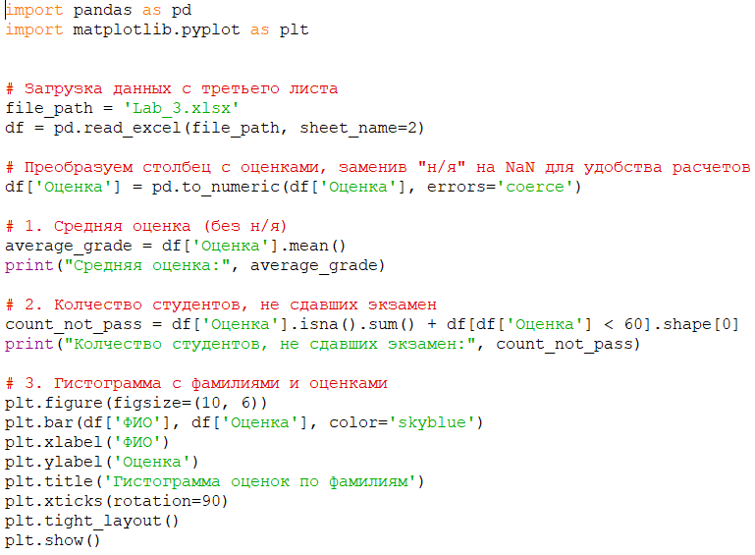

Рисунок 1 – Программа к заданию 1



Рисунок 2 – Результат выполнения программы 1

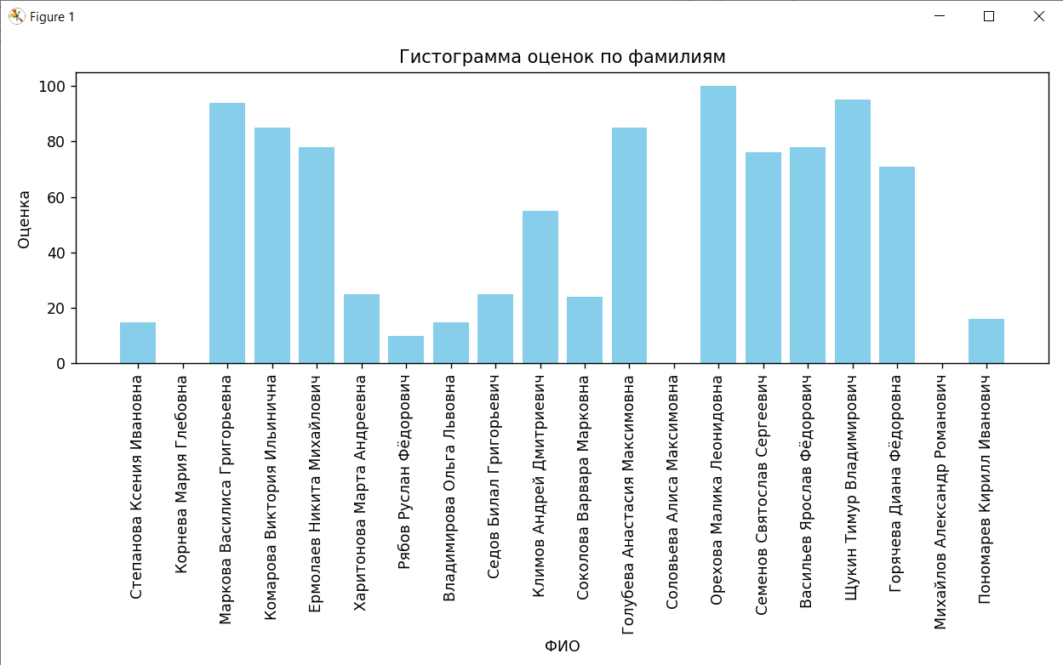

Рисунок 3 – Результат выполнения программы 1

Задание 2

- первый лист таблицы из лабораторной работы №3 перевести формулы в значения (копировать – вставить – значения)

- из таблицы лабораторной работы №3 скачать данные с листа 1 в датафрейм с помощью библиотеки Python - pandas

- найти количество студентов, у которых третья степень обучения

- вывести строки, где средний балл студентов >4

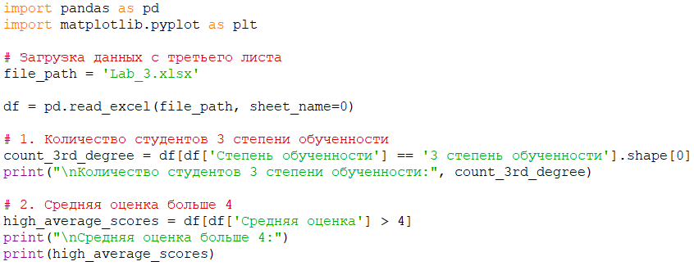

Рисунок 4 – Программа к заданию 2

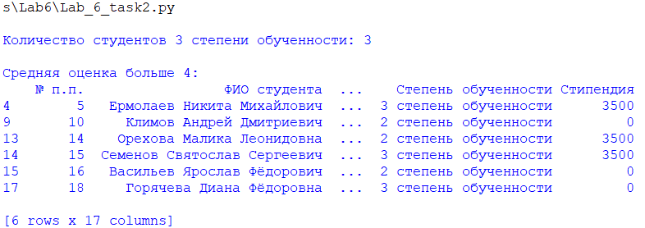

Рисунок 5 – Результат выполнения программы 2

Задание 3

- В датафрейм скачать столбцы из итоговой таблицы до черчения

- Добавить в датафрейм столбцы с итоговыми данными и средней оценкой

- построить диаграмму по столбцу со средней оценкой

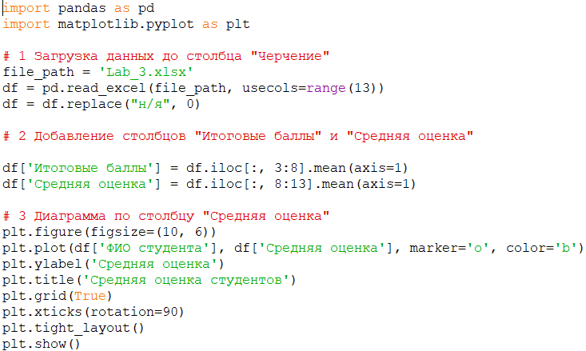

Рисунок 6 – Программа к заданию 3

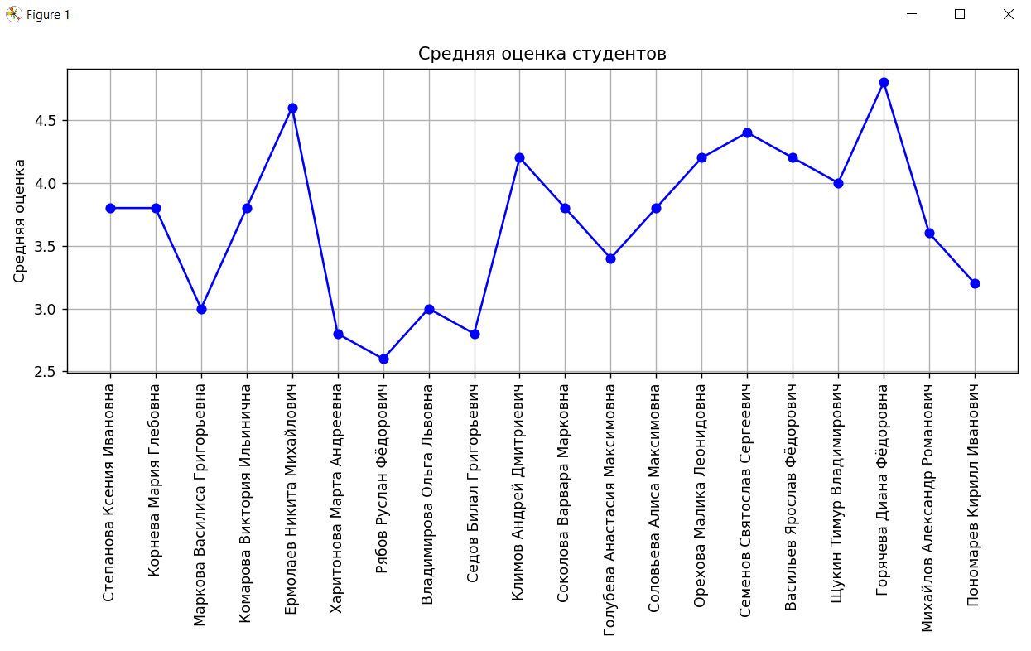

Рисунок 7 – Результат выполнения программы 3